1.Којим објектима се бавимо:
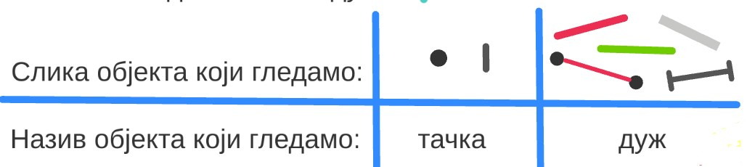
2.1.Спојите слику и назив:
тачка
дуж
дуж

дуж

2.2. Запишитее називе објеката на слици:
2.3. Нацртајте задате објекте:
тачка
дуж
дуж
дуж

2.4. Допуните празна места у табели:
дуж

тачка

3.Обојите дужине дужи на слици:
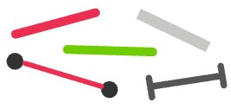

4. Прочитајте и погледајте која су 3 и начина које користимо да одредимо дужину дужи:
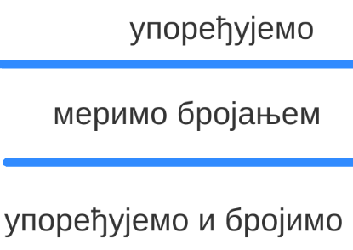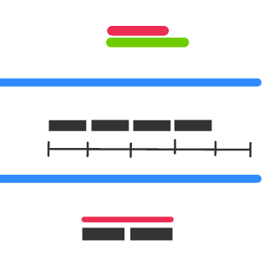

5.Напишите која дуж има већу дужину, која дуж је дужа:
Дужа је .....................дуж.

6. Измерите и напишите колика је дужина дужи на слици бројањем делова:
Дужина ове дужи је ........... дела.

7. Измерите и напишите колика је дужина дужи на слици бројањем делова:
Дужина ове дужи је ........... дела.

8.Зашто је битно да делови којимам меримо дужи буду једнаки:
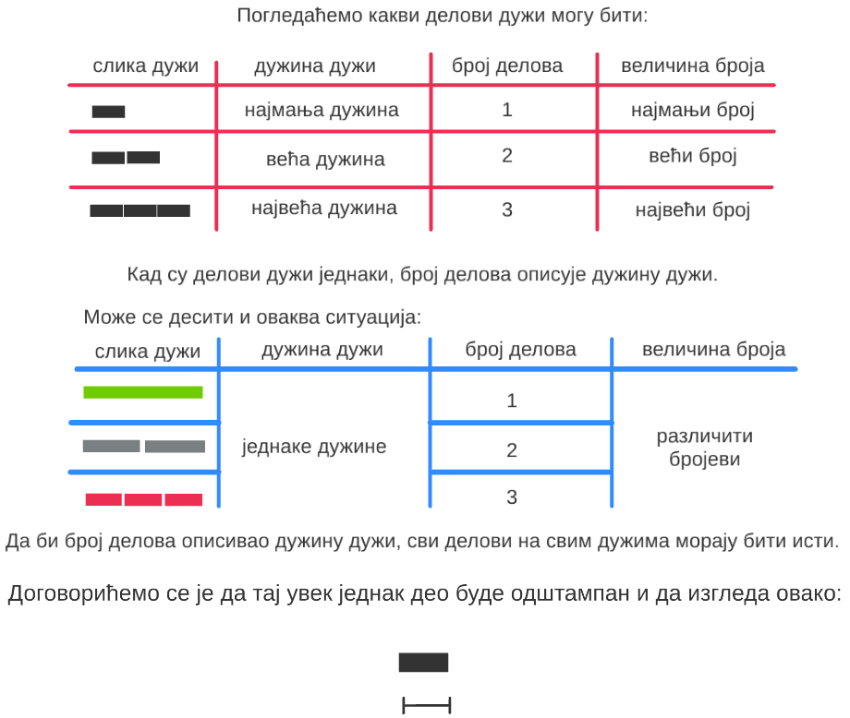

9. Измерите и напишите дужину црвене дужи на слици упоређивањем и бројањем делова:
Дужина ове дужи је ........... дела.

10. Измерите и напишите дужину црвене дужи на слици упоређивањем и бројањем делова:
Дужина ове дужи је ........... дела.

11. Нацртајте дужи тражене дужине:
Нацртај плаву дуж која је дужа од задате црне дужи:

Нацртај зелену дуж која је краћа од задате црне дужи:
Нацртај црвену дуж која је дужа од црне дужи:
Нацртај сиву дуж која је дужа од задате црне дужи:

12. Нацртајте дужи тражене дужине:
Нацртај дуж дужине 5:

Нацртај дуж дужине 4:

Нацртај дуж дужине 3:

Нацртај дуж дужине 6:

13. Нацртајте дужи тражене дужине:
Нацртај дуж дужине 4:

Нацртај дуж дужине 2:

Нацртај дуж дужине 5:

Нацртај дуж дужине 3:

14. Нацртајте дужи тражене дужине користећи дате делове:
Нацртај дуж дужине 3:

Нацртај дуж дужине 4:

Нацртај дуж дужине 2:

Нацртај дуж дужине 3:

15. Нацртајте дужи тражене дужине користећи дате делове:
Нацртај дуж дужине 3:

Нацртај дуж дужине 4:

Нацртај дуж дужине 3:

Нацртај дуж дужине 4:

